***БИБЛИОТЕКА***

**ГРАФИК ВЫДАЧИ УЧЕБНИКОВ**

**АБОНЕМЕНТ УЧЕБНОЙ ЛИТЕРАТУРЫ (КОМ. №2)**

**ФЭМ**

**1 курс**

**пятница 08.09.23**

13.00 ДКА-1 13.30 ДКА-2

**понедельник 11.09.23**

13.00 ДКП-1 14.00 ДКР

13.30 ДКП-2

**вторник 12.09.23**

14.30 ДКМ 15.30 ДКЭ

15.00 ДКУ

**четверг 14.09.23**

13.00 ДКС 14.30 ДКН

13.30 ДКТ

**При себе иметь паспорт**

**ГРАФИК ВЫДАЧИ УЧЕБНИКОВ**

**АБОНЕМЕНТ УЧЕБНОЙ ЛИТЕРАТУРЫ (КОМ. №2)**

**ФЭМ**

**2 курс**

**понедельник 18.09.23**

12.45 ДКР 13.15 ДКА-2

13.00 ДКА-1

**вторник 19.09.23**

12.45 ДКП-1 13.00 ДКП-2

**пятница 22.09.23**

13.00 ДКН 13.15 ДКС

**понедельник 25.09.23**

14.30 ДКМ

**вторник 26.09.23**

13.15 ДКТ 14.30 ДКУ

13.30 ДКЭ

**При себе иметь студенческий билет**

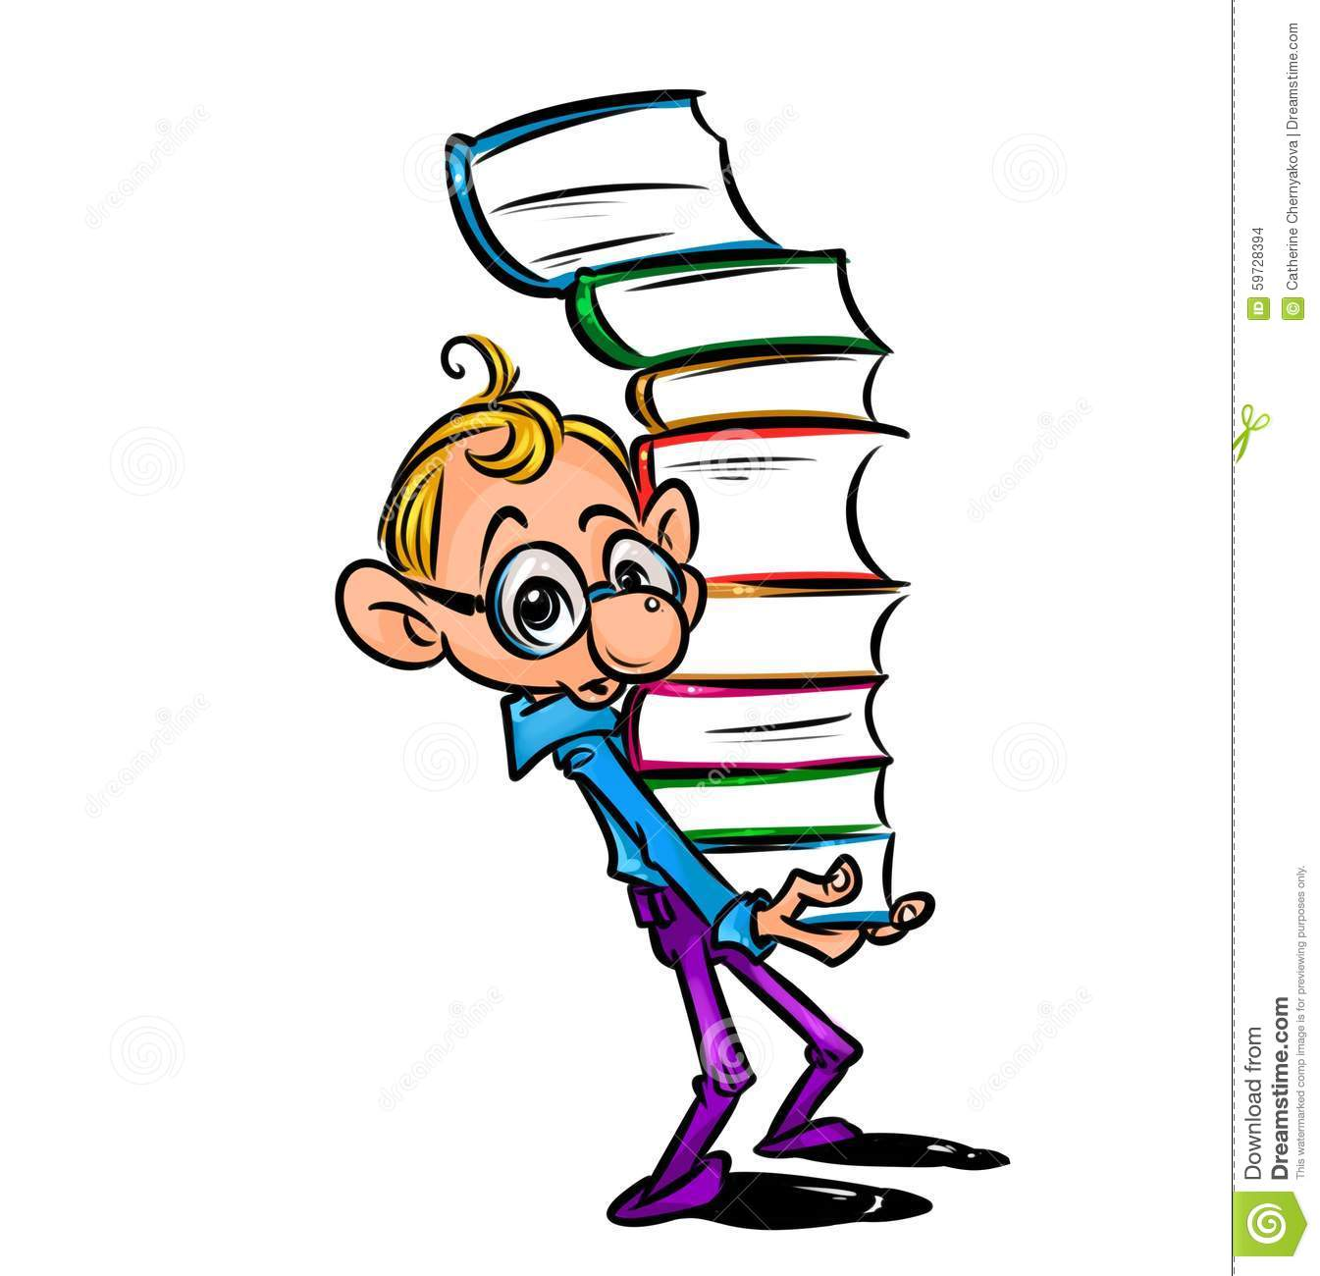Студенты 3-4 курсов!

**Вы можете получить учебники**

**после 16.00,а**

**со 02 октября в**

**удобное для вас время.**

(В связи с выдачей комплектов учебников студентам 1-2 курсов)

***БИБЛИОТЕКА***

**ГРАФИК ВЫДАЧИ УЧЕБНИКОВ**

***ФЭМ 1 курс***

заочная форма обучения

**АБОНЕМЕНТ УЧЕБНОЙ ЛИТЕРАТУРЫ (КОМ. №2)**

**вторник 05.09.23**

11.30 ЗКП

**среда 06.09.23**

12.20 РКА 15.30 РКТ

**четверг 07.09.23**

13.15 РКП-1 16.00 РКЭ

13.45 РКП-2

**пятница 08.09.23**

12.20 РКУ

**При себе иметь паспорт**